**CONTROL DE EXCEPCIONES**

* **Vamos a crear una serie de aplicaciones sencillas con error.**
* **Incluir control de excepciones para controlar posibles errores en tiempo de ejecución.**
* **Mostrar en pantalla información al usuario con el motivo del error.**

**1.- Crear una lista con los premios obtenidos en el euromillón. Incluiremos de mayor a menor los importes en euros que debe cobrar cada acertante.**



Crear una aplicación que nos muestre el premio que solicite el usuario.

Ej: Solicitamos por teclado y que nos muestre el primer premio en €

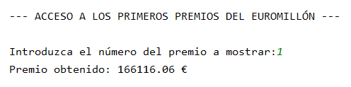

Controlar la posible excepción si el usuario solicita un premio que no está en la lista.

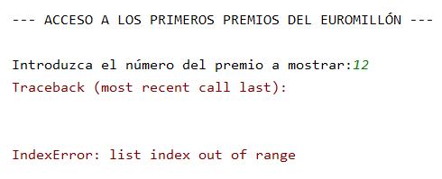

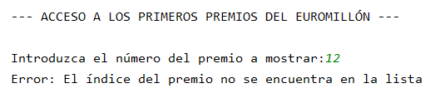

**2.- Hemos creado un diccionario con los colores en castellano y la traducción en inglés.**

**Si solicitamos un colore existente, la aplicación funciona:**

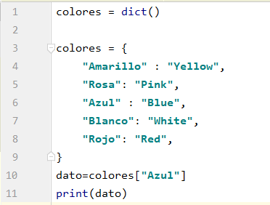

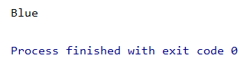

**Incluir control de excepciones para que no nos de error si solicitamos un color que no existe en el diccionario.**

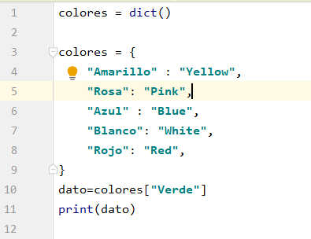

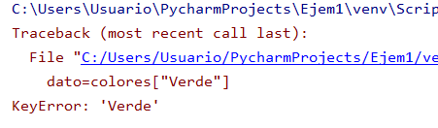



SOLUCIÓN 1

premios= [166116.06,133948.48,32353.38,1528.22,123.13,66.37,44.89,15.91]  
print(**"\n--- ACCESO A LOS PRIMEROS PREMIOS DEL EUROMILLÓN ---\n"**)  
**try**:  
 opc=int(input(**"Introduzca el número del premio a mostrar:"**))  
 print(**f"Premio obtenido: {**premios[opc-1]**} € "**)  
**except** IndexError:  
 print(**"Error: El índice del premio no se encuentra en la lista"**)

SOLUCIÓN 2

colores = dict()  
  
colores = {  
 **"Amarillo"** : **"Yellow"**,  
 **"Rosa"**: **"Pink"**,  
 **"Azul"** : **"Blue"**,  
 **"Blanco"**: **"White"**,  
 **"Rojo"**: **"Red"**,  
}  
**try**:  
 dato=colores[**"Verde"**]  
 print(dato)  
**except** KeyError:  
 print(**"Error:\tEl dato no se encuentra, prueba con otro color"**)